Liens : Les matrices au magasin
Fiche 19

Une matrice est une façon d’organiser des choses en rangées et colonnes égales. Tu verras plusieurs matrices dans les épiceries. D’après toi, pourquoi les produits sont-ils emballés en matrices ?
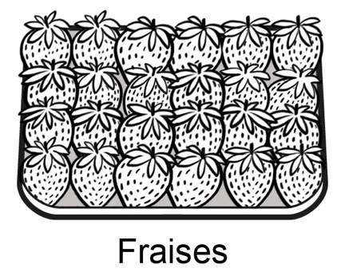
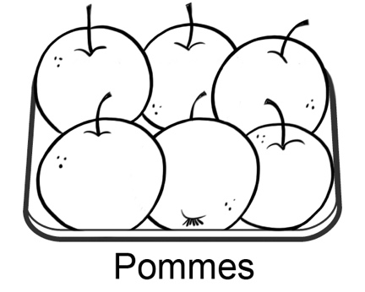

Les matrices offrent une façon très efficace d’entreposer et d’emballer des produits. Cela utilise moins d’espace et nous aide
à savoir combien il y a d’objets sans les compter.
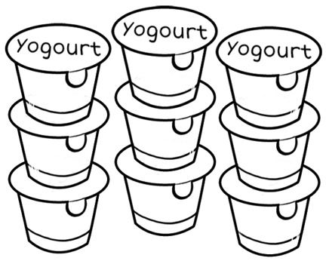
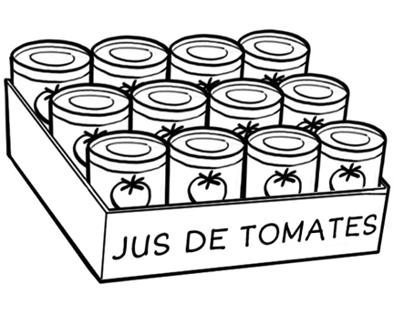
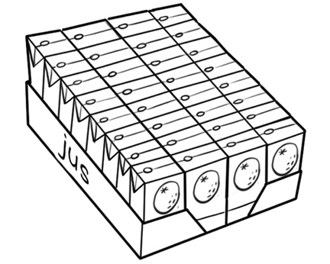

Trouve combien il y a d’objets dans chaque image. Comment
as-tu procédé ?
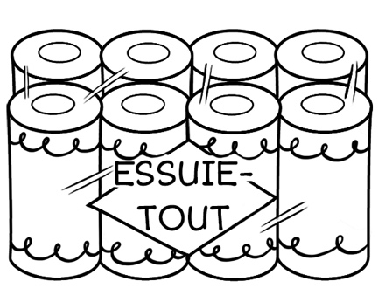
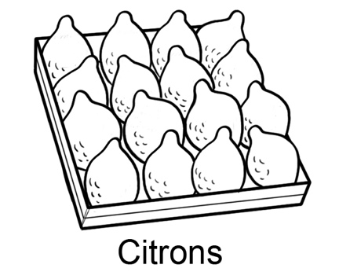

La prochaine fois que tu es dans une épicerie, prends des photos de quelques matrices que tu vois et partage-les avec la classe.

